Producent klient:
WILKING
Tel 602215898
Ul.Zaciszańska 19
03-284 Warszawa

umowa/oferta

Parametry techniczne prasy próżniowej z grzaniem w cenie 19 500zł (netto)

- membrana o rozciągliwości 700%
- pompa próżniowa – firmy Becker o wydajności 8 m sz./h
- płyta robocza - płyta HPL
- prasa wyposażona w sterownik (praca ręczna lub automatyczna)
- prasa wykonana z profili 80x80 (nogi) 80x50 (rama) , 50x25 (rama mocująca membranę)
- grzanie – moc ok. 4,5 k W
- wymiar całkowity – 305x130 cm

koszt transportu 0zł
certyfikat i gwarancja – 2lata

czas oczekiwania – około 10 dni

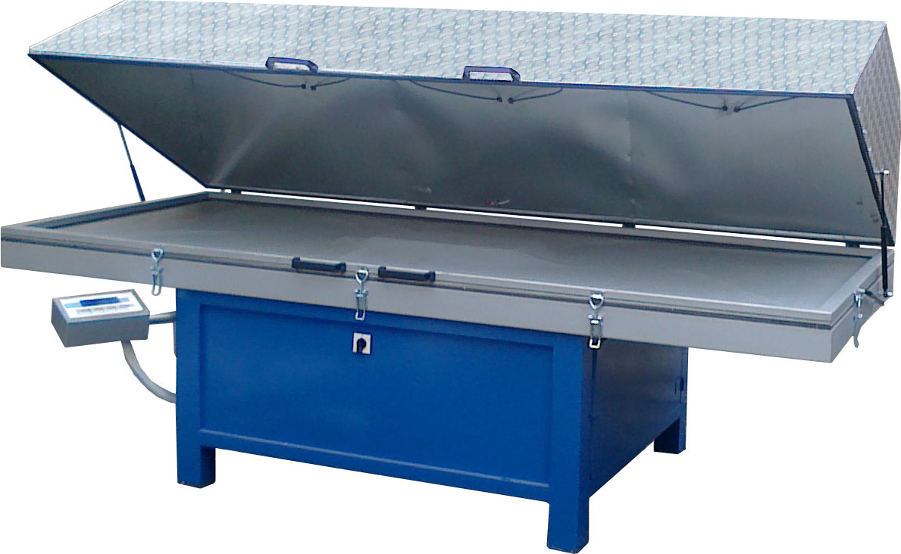

Z poważaniem
Z. Filipiak

